

Relatório Final

Unidade Curricular : Laboratório de Programação Orientada por Objetos

### Projeto – Batalha Naval (tema STR3)

Ângela Cardoso:

Código: up200204375

Email: [up200204375@fc.up.pt](mailto:%75%702%3002043%375@%66c.u%70%2e%70%74)

Nuno Valente:

Código: up200204376

Email: 200204376@fe.up.pt

08 / 06 /  2015

*(oito de junho de dois mil e quinze)*

Índice

1. Introdução 3

2. O jogo – Batalha Naval 4

3. Manual de utilização 5

3.1. Funcionalidades suportadas 5

3.2. Instalação do programa 5

3.3. Arranque do programa 5

3.4. Modo de utilização 5

3.4.1. Ecrã inicial 5

3.4.2. Ecrã de configuração 5

3.4.3. Ecrã de jogo 5

3.5. Formatos de ficheiros 5

4. Lista de casos de utilização 6

5. Conclusões 6

5.1. Grau de cumprimento dos objetivos 6

5.2. Melhorias possíveis 6

5.3. Nível de contribuição dos elementos do grupo 6

6. Referências 6

# Introdução

O trabalho desenvolvido foi realizado no âmbito da disciplina de Laboratório e Programação Orientada a Objetos – LPOO, unidade curricular do segundo ano do Mestrado Integrado em Engenharia Informática e Computação da Universidade do Porto.

O objetivo do trabalho foi escrever um programa com interface gráfica que permita ao utilizador jogar à batalha naval contra o computador ou contra outro jogador em rede. De futuro referir-nos-emos ao jogo da batalha naval simplesmente como jogo.

Pretende-se com a elaboração deste relatório descrever e justificar as opções escolhidas e apresentar os resultados obtidos com o término do programa/projeto.

Nos próximos pontos faremos a apresentação de um manual de utilização do jogo e abordaremos a forma como idealizamos a conceção e a implementação do jogo. Terminamos com a reflexão acerca do grau de cumprimento dos objetivos, as melhorias possíveis de se efetuar, além de referenciarmos a bibliografia consultada para apoio neste projeto.

# O jogo – Batalha Naval

A batalha naval é um [jogo de tabuleiro](http://pt.wikipedia.org/wiki/Jogo_de_tabuleiro) de dois jogadores, no qual os jogadores têm de desvendar em que quadrados estão os navios do adversário. Embora tenha sido o primeiro jogo em tabuleiro comercializado e publicado pela [*Milton Bradley Company*](http://pt.wikipedia.org/wiki/Milton_Bradley_Company) em [1931](http://pt.wikipedia.org/wiki/1931), o jogo foi originalmente jogado com [lápis](http://pt.wikipedia.org/wiki/L%C3%A1pis) e papel. O seu objetivo é afundar os navios do adversário. Ganha quem afundar todos os navios do adversário primeiro.

O jogo original é jogado em duas grelhas para cada jogador, uma que representa a disposição dos barcos do jogador, e outra que representa simultaneamente a do seu adversário e as suas tentativas. As grelhas são tipicamente quadradas, estando identificadas na horizontal por letras minúsculas e na vertical por letras maiúsculas. Em cada grelha o jogador coloca os seus [navios](http://pt.wikipedia.org/wiki/Navio) e regista os tiros do oponente.

Antes do início do jogo, cada jogador coloca os seus navios nos quadrados, alinhados horizontalmente ou verticalmente. O número de navios permitidos é igual para ambos os jogadores e os navios não se podem sobrepor.

Após os navios terem sido posicionados o jogo continua alternadamente. Na sua vez um jogador aposta num quadrado na grelha do oponente, se houver um navio nesse quadrado, é colocada uma marca vermelha, senão houver é colocada uma marca azul, representando o tiro e a água, respetivamente.

Os tipos de navios são: [porta-aviões](http://pt.wikipedia.org/wiki/Porta-avi%C3%B5es) (5 quadrados adjacentes), os [submarinos](http://pt.wikipedia.org/wiki/Submarino) (1 quadrado apenas), barcos de dois, três e quatro canos. Numa das variações deste jogo, as grelhas são de dimensão 10x10, e o número de navios são: 1, 4, 3, 2, 1, respetivamente.

# Manual de utilização

# Funcionalidades suportadas

# Instalação do programa

# Arranque do programa

# Modo de utilização

# Ecrã inicial

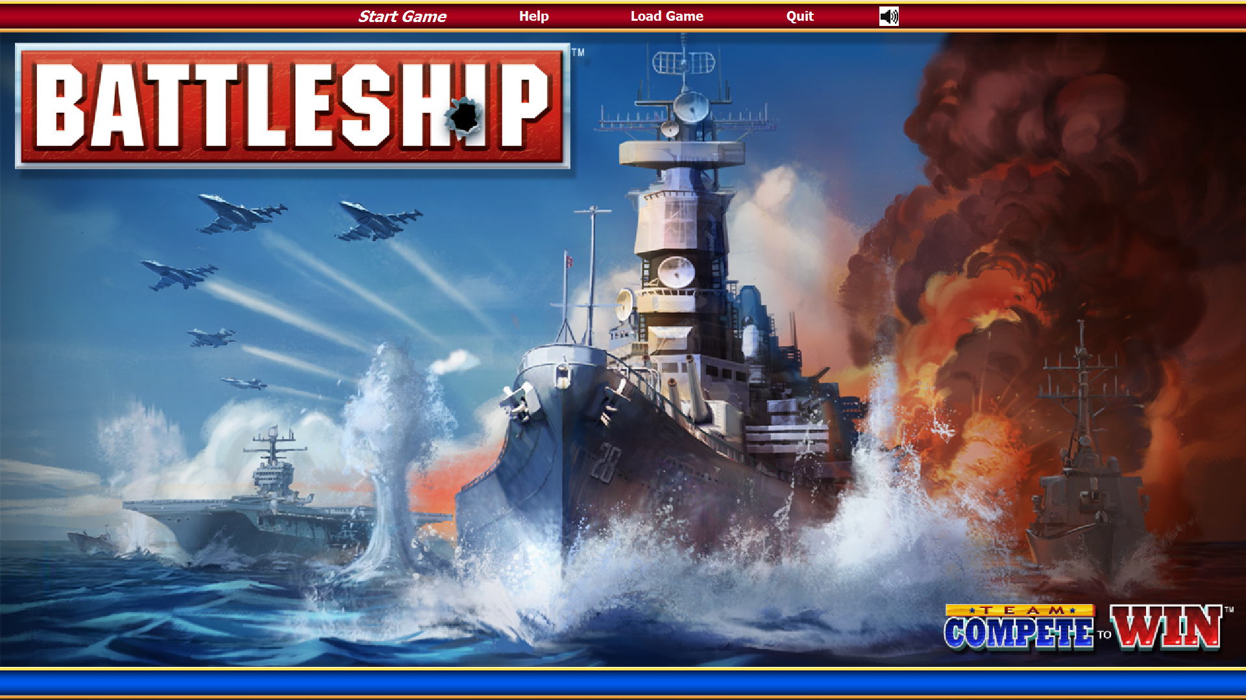

Ao iniciar o jogo é apresentado no ecrã a janela de entrada no jogo, com áudio ativo. Nessa janela é possível começar um novo jogo, em *Start Game*, carregar um jogo previamente gravado, em *Load Game*, consultar a ajuda disponível em *Help*, ou então simplesmente desligar o jogo carregando em *Quit*.

Antes de iniciar o jogo o utilizador poderá aceder ao *Help* menu, consultando aí a forma de jogar, informação sobre o projeto e seus autores.

É possível navegar nestes menus através das teclas direcionais do teclado, premindo *Enter* caso seja a opção pretendida, ou então com um simples clique do rato.

# Ecrã de configuração

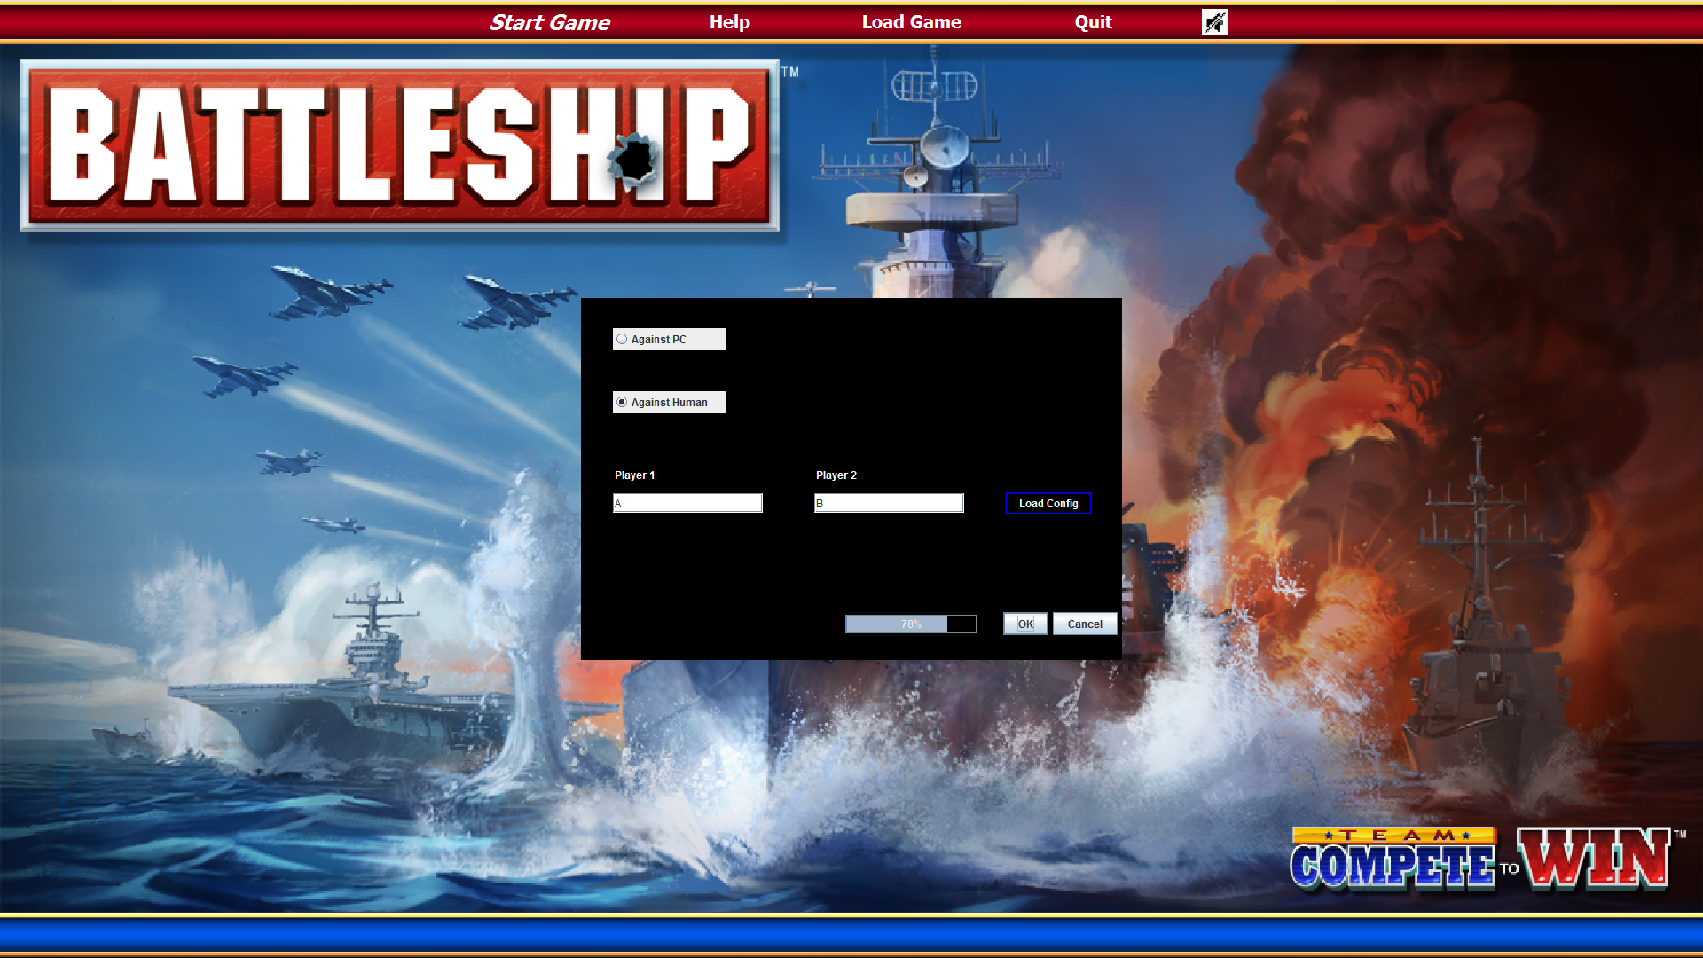

No ecrã de configuração temos a hipótese de selecionar um jogo contra o computador ou contra outra pessoa. Fornecemos também a possibilidade de carregar as configurações de um jogo começando um novo jogo com colocação automática dos navios no tabuleiro. Neste ecrã permitimos que o jogador ou os jogadores coloquem o seu nome para posteriormente aparecer no tabuleiro de jogo.

# Ecrã de jogo

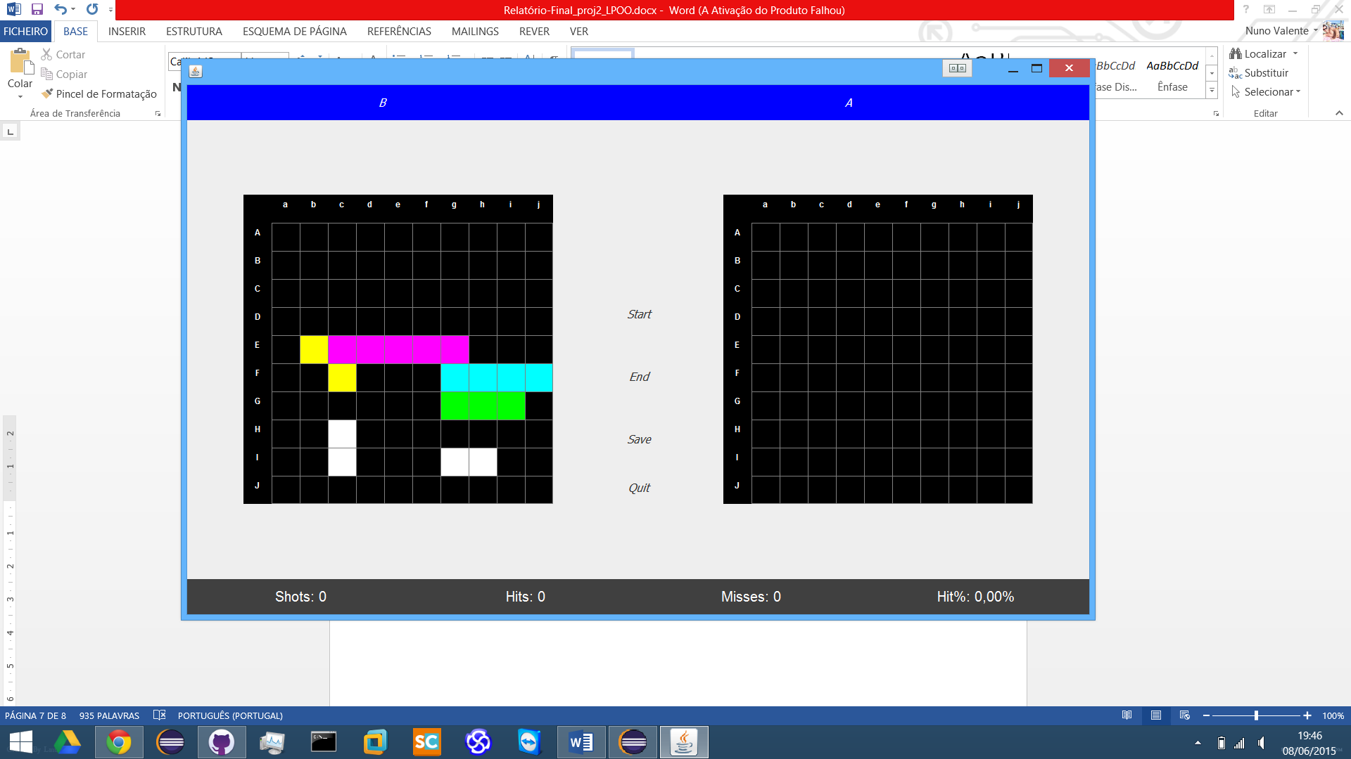

No ecrã de jogo, onde toda a mecânica de jogo se desenrola, decidimo-nos por 2 painéis de jogo. No painel da esquerda, temos os navios já colocados por parte de um jogador. No painel da direita, temos as tentativas de acerto nos navios do adversário.

Na barra inferior desta janela, era nossa intenção colocar as estatísticas em tempo real de cada jogador, embora não tenhamos terminado essa tarefa.

# Formatos de ficheiros

# Conceção e implementação

# Estrutura de packages  (diagrama de packages UML e tabela com a explicação da responsabilidade/conteúdo de cada package)

# Estrutura de classes  (um diagrama de classes UML por package, incluindo ligações a classes externas doutros packages (escondendo operações e atributos das classes externas), e tabela com explicação da responsabilidade de cada classe relevante, podendo-se usar cores diferentes para packages diferentes)

# Padrões de desenho utilizados (que padrões, onde e porquê)

# Mecanismos importantes  (basta aproveitar e atualizar o que já produzido para o relatório intermédio, no sentido de explicar um ou mais mecanismos ou aspectos de comportamento importantes do programa com o apoio de diagramas de estado ou de sequência UML)

# Bibliotecas, tecnologias e ferramentas utilizadas (só necessário se for além das bibliotecas do Java estudadas nas aulas e do IDE Eclipse)

# Dificuldades encontradas e sua resolução (se aplicável)

# Conclusões

# Grau de cumprimento dos objetivos

# Melhorias possíveis

# Nível de contribuição dos elementos do grupo

Os elementos do grupo, sendo este constituído por dois alunos, contribuíram com o seu trabalho, empenho e dedicação no desenvolvimento do projeto na mesma proporção.

# Referências

* Slides das aulas teóricas